Panasonic ermöglicht Wohnen der Zukunft in Berlin
„Future Living Berlin“ in Adlershof wird mit smarter Technologie von Panasonic ausgestattet
PRESSEINFORMATION
Nr. 084/FY 2016, Februar 2017

Diesen Pressetext und die Pressefotos (downloadfähig mit 300 dpi) finden Sie im Internet unter www.panasonic.com/de/corporate/presse.html

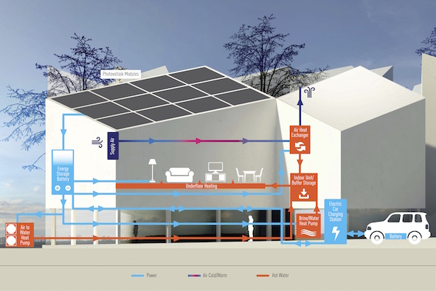
Hamburg, Februar 2017 – Noch ein halbes Jahr bis zum Spatenstich von „Future Living Berlin“ – dem ersten smarten Wohnprojekt unter Beteiligung von Panasonic in Deutschland. Das japanische Elektronikunternehmen rüstet als führender und größter Partner des Projekts unter anderem die 69 geplanten Smart Home-Apartments im Berliner Stadtteil Adlershof mit neuester Technik für ein umweltfreundliches und gleichzeitig vernetztes Leben aus. Mit der Entwicklung der Fujisawa Sustainable Smart Town hat Panasonic zusammen mit verschiedenen Partnern in Japan bereits einen technologisch fortschrittlichen, ökologisch nachhaltigen und lebenswerten Stadtraum realisiert, der heute schon von über 250 Familien bewohnt wird. Diese Smart City-Expertise kommt nun auch in der deutschen Hauptstadt zum Einsatz.

Für ein besseres Leben: Zukunftsweisende Smart Home Technik von Panasonic

„Das Projekt ,Future Living Berlin' wird zukünftig auf eine Vielzahl von Technologien aus den unterschiedlichsten Bereichen von Panasonic zurückgreifen“, erklärt Christian Sokcevic, Managing Director von Panasonic DACH und NL. „Im ersten Schritt rüstet Panasonic die Dächer des Quartiers mit HIT-Solarzellen aus und installiert verschiedene Batterie-Speicherlösungen auf dem gesamten Areal. Zusätzlich liefert Panasonic mit seinen Aquarea-Wärmepumpen die Technik zum umweltfreundlichen Heizen, Kühlen und Lüften.“

Umweltfreundliche Besonderheit: Steter Energie- und Wärmekreislauf

Der Strom- und Wärmefluss wird im gesamten Wohnprojekt „Future Living Berlin“ automatisch in einem Kreislaufsystem reguliert. Strom und Wärme werden gespeichert und immer dorthin geleitet, wo sie gerade benötigt werden – egal von welcher Energie- oder Wärmequelle sie stammen. Photovoltaikanlagen versorgen den gesamten Campus und das Car-Sharing-System mit sauberer Energie. Gleichzeitig kann überschüssiger Strom aus Elektrofahrzeugen auch wieder über vernetzte Ladestationen zurück ins Kreislaufsystem geleitet werden. Wärmepumpen, wie die Aquarea Wärmepumpe von Panasonic, versorgen die Häuser im Winter mit Wärme und im Sommer kühlen sie Gebäude klimafreundlich auf angenehme Temperaturen herunter. Selbst die Wärme, die sich bereits in einem Raum befindet, entweicht im Berliner Porjekt nicht ungenutzt, denn spezielle Wärmetauscher bringen die Abluftwäre wieder in den Energiekreislauf ein.

Über Future Living Berlin:
In Berlin Adlershof entsteht das generationsübergreifende Wohnquartier Future Living Berlin. Es wird 69 Future Living Homes sowie das Future Living Dialog, ein Forum für Smart Home und Connected Life, umfassen. In Future Living Berlin werden Smart Home Lösungen unter anderem aus den Bereichen Smart Living, Smart Health, Smart Mobility und Smart Energy verwirklicht und alltagstauglich eingesetzt. Ziel ist es, praktische Antworten auf die großen Herausforderungen demographischer Wandel, Energiewende und verändertes Mobilitätsverhalten zu geben. Die zukünftigen Bewohner sind dabei ein Abbild der heutigen Gesellschaft – vom jungen Manager über mehrköpfige Familien bis hin zu pflegebedürftigen Senioren. Der Bauherr dieses Projektes ist die GSW Sigmaringen, deren Gesellschafter der Sozialverband VdK Baden-Württemberg e.V. ist. Die Projektentwicklung wird durch die Unternehmensgruppe Krebs, die Generalplanung durch die Multiplan Bauplanungs GmbH, einem Tochterunternehmen der Unternehmensgruppe Krebs, durchgeführt. Weitere Infos unter future-living-berlin.com.

Über Panasonic:
Die Panasonic Corporation gehört zu den weltweit führenden Unternehmen in der Entwicklung und Produktion elektronischer Technologien und Lösungen für Kunden in den Geschäftsfeldern Consumer Electronics, Housing, Automotive, Enterprise Solutions und Device Industries. Seit der Gründung im Jahr 1918 expandierte Panasonic weltweit und unterhält inzwischen 474 Tochtergesellschaften und 94 Beteiligungsunternehmen auf der ganzen Welt. Im abgelaufenen Geschäftsjahr (Ende 31. März 2016) erzielte das Unternehmen einen konsolidierten Netto-Umsatz von 7,553 Billionen Yen/56,794 Milliarden EUR. Panasonic hat den Anspruch, durch Innovationen über die Grenzen der einzelnen Geschäftsfelder hinweg Mehrwerte für den Alltag und die Umwelt seiner Kunden zu schaffen. Weitere Informationen über das Unternehmen sowie die Marke Panasonic finden Sie unter www.panasonic.com/global/home.html und www.experience.panasonic.de/.

Weitere Informationen:

Panasonic Deutschland
Eine Division der Panasonic Marketing Europe GmbH
Winsbergring 15
22525 Hamburg

Ansprechpartner für Presseanfragen:
Michael Langbehn
Tel.: 040 / 8549-0
E-Mail: presse.kontakt@eu.panasonic.com

Bei Veröffentlichung oder redaktioneller Erwähnung freuen wir uns über die Zusendung eines Belegexemplars!

